第一回模擬授業 浮沈子実験 報告書
2012年5月26日実施
1班 ： 奥田岬 柴田哲志 中家渚 曵地穂

□目的
浮沈子の模型を用いた実験を通し、浮力についての理解を深めることである。また、実験自体の目的には、調整不十分の浮沈子模型を修復することを定める。

□実験材料
500mlペットボトル (キャップ付き) 6本、弁当用の使いきり醤油差し6個、市販のペーパークリップ24個、ホッチキスの10号針6本、水道水を用いて浮沈子模型を6本 （正常な模型3本、調整不十分の模型3本） 作製した。また、実験を円滑に行うための備品として、浮沈子の調整と水の継ぎ足しのための、水を入れた使い捨て紙コップと、机上の水没を防止するための、乾いたタオルを用意した。

□実験の準備
500mlのペットボトルを水で満たし、あらかじめ調整した浮沈子をペットボトル内に封じ込め、ボトル口をキャップで密封したものを浮沈子模型とした。正常に機能する模型と、調整が不十分で正常に機能しない模型それぞれについて、浮沈子の調整を次のように行った。まず、市販のペーパークリップ4つをホッチキスの10号針1つを用いて浮沈子に固定し、おもりとした。次に、それぞれ適切な量の水を浮沈子に入れ、浮沈子内の空気の量を調整し、2通りの模型を作り、それらを1セットとして班ごとに配布した。

□実験の方法
調整が不十分な模型を機能させるための解決策として3つの方法を最初に提示し、班ごとに予想を立て、各自選んだ方法を実行させた。1つ目は、ペットボトルを外部からより強い力で押すこと、2つ目は、浮沈子の空気量を変えること （2、3、4班が選択） 、3つ目は、浮沈子に付属するおもり（ペーパークリップ）の数を変えることであった。班ごとの検証の後、教卓にて全ての方法を実演した。

□理論
正常なペットボトル浮沈子モデルについて、浮沈子が浮いた状態にあるとき、ペットボトルを押す、すなわち外部から圧力をかけた時には浮沈子にも圧力がかかる。このとき、浮沈子にも圧力がかかり、浮沈子内部にあった空気も圧縮される。そのため、圧縮された分、浮力が小さくなり、重力が浮力に勝るために浮沈子は沈む。

□結果
全ての班が、浮沈子の空気の量を調整するという予想を選択し、浮沈子の空気量の調節を試みた。しかし、どの班も模型の修復に失敗し実験が成立しなかった。特に、生徒役の2班の状況は、調整の際に浮沈子がボトル底まで完全に沈んでしまい用意された器具では浮沈子を取り出すことができず、実験が続行できないという事態となった。これについては、事前に予防策として、水を入れた紙コップ内であらかじめ試験してから浮沈子を模型に戻すように指示をしていた。しかし、浮沈子の空気量の厳密な調整にあたっておおまかな目安となる具体的な説明 （口頭での指示や、浮沈子自体へのマーキングなど） は行わなかった。一方、教師側の班員によって事前に調整を施された模型は、全て正常に機能した。
□考察
実験は、中学2年生を対象とした。模型を配布し中の浮沈子をただ上下させるだけではなく、今回の実験では、数人の受講者からなるグループが与えられた解決策から1つを選んで予想し、模型のどこに異常があって、なぜ故障しているのかを考えさせ、その予想に基いて浮沈子の調整をさせる作業を盛り込んだ。この作業の狙いは、受講者それぞれの知識や経験、学習実態などを調査することと、生徒達に目の前の科学現象を観察させ彼らなりに探求させること、グループ学習の形をとることで協同的な学習をさせることの三項目である。また、授業を受ける生徒達の具体的な到達目標として、浮沈子の模型を自分で修理できることを定めた。原理の正確な理解、というように到達目標を定めると、原理の説明のために教師が板書ばかり用いる偏った授業内容になることが考えられ、生徒達の主体的な実験や観察の機会が失われる恐れがあったためであった。受講者が実際に模型を手にすることで、体感的に浮力の存在を認識するということが本実験のコンセプトであった。しかし、受講者のどのグループも到達目標を達成できなかった。浮沈子の調整にあたって具体的な指示をしなかったことが原因となり、実験に混乱が起きたものと考えられた。また、その実験の意図は何であったか、実験によってどんな知識を得るべきであったか、といった、実験後のまとめが不足であったという意見が受講者から挙がった。授業の効果が実験の成果に依存しながら、実験が必ずしも成立するとはいえないものである場合、まとめは授業の単なる締めくくりに留まらず、むしろ実験後のまとめこそが授業の効果を補助し確立するものになり得ると考えられた。実験を避け板書を偏用する教師主導の授業は確かに問題だが、実験による科学現象や真理の体感はもちろん、言語を用いた明瞭な説明も、授業の中で適切に運用される必要があると思われた。

□実験風景
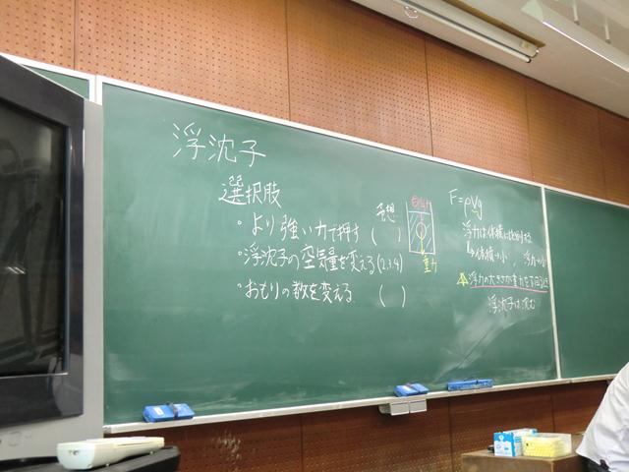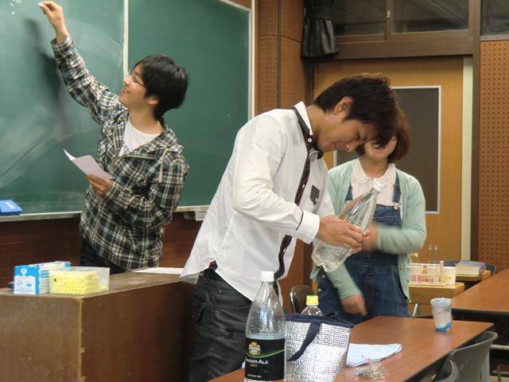
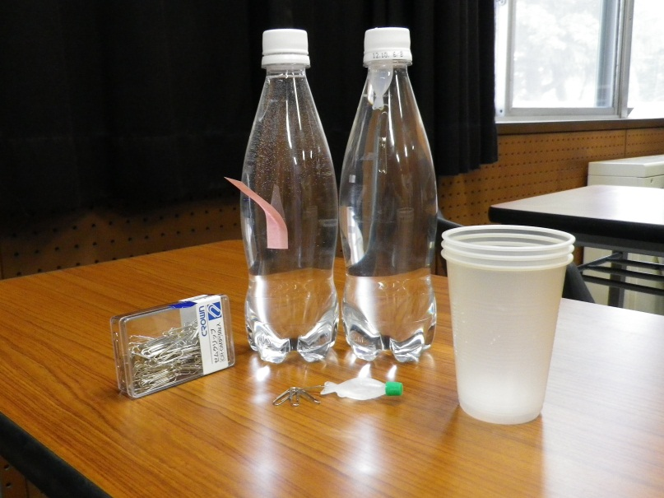
□良かった点
話のテンポや声の聞き取りやすさ、板書の丁寧さが良いとの意見があった。授業の進め方では、今回、選択肢の中から答えを選んでもらう形をとったが、限られた時間の中で行うには適していた。また、内容としても生徒に考えさせるものとなっていたので、生徒は授業に参加しているのだと感じることができるという意見があった。

□改善点
他班の意見として、初めてこの実験を行う生徒のためには図を書いたほうがわかりやすい、公式を使うのであればより丁寧な説明を加えるべきということが挙げられた。また、黒板のレイアウトや結果のまとめが必要という意見があった。

□10項目による5段階評価
 | 点数の合計  （ / 70） | 点数の平均
1 服装や話し言葉は教員として適当だったか？ | 61 | 4.36
2 声は生徒の方に向かって発せられ，聞き取りやすかったか？ | 57 | 4.07
3 発問は生徒が考えれば答えられるように工夫されていたか？ | 53 | 3.79
4 板書の文字や数字，図などは丁寧で読みやすかったか？ | 56 | 4.00
5 板書は学習者がノートを取りやすいように配置されていたか？ | 48 | 3.43
6 実験や観察は現象や対象物がはっきり確認できるものだったか？ | 43 | 3.07
7 実験は学習内容の理解・定着の助けになるものだったか？ | 44 | 3.14
8 立ち位置（黒板や演示実験が隠れる等）や机間巡視は適当だったか？ | 48 | 3.43
9 授業の事前準備はしっかりとされていたか？ | 51 | 3.64
10 生徒の反応を確認しながら授業を進めていたか？ | 47 | 3.36
合計 | 508 / 700 | 36.3
平均 | 50.8 | 3.63
※ただし、評価者14名 （講師2名、学生12名）として計算した。

